Opis vmesnika za prenos podatkov
z navodili za uporabo

Verzija 1.0

Marec 2004

Kazalo vsebine

Kazalo vsebine 2

I. Namen aplikacije 3
II. Inštalacijska navodila 3
III. Izvažanje tabel iz baze 3
IV. Uvažanje tabel v bazo (iz obstoječih XML datotek) 5

I. Namen aplikacije

Aplikacija je v osnovi namenjena dvema stvarema: izvozu tabel iz izbrane podatkovne baze (Accessove ali Oraclove) v datoteke XML, možen pa je tudi prenos podatkov v obratno smer, in sicer iz datotek XML v (Oracle) bazo. Pri izvozu podatkov je možno določiti, ali se naj tabele iz baze poleg v datoteke XML izvozijo tudi v datoteke HTML, ki so primerne za predstavitev podatkov na internetu.

II. Inštalacijska navodila

Izvršilno datoteko aplikacije (najverjetneje poimenovano »wastebaseXML.exe«) si presnamemo na lokalni disk, kjer jo poženemo. Računalnik, na katerem želimo izvajati aplikacijo, mora imeti naložen .NET Framework 1.1.

III. Izvažanje tabel iz baze

Ko uspešno zaženemo aplikacijo, se nam prikaže okno za izvoz datotek (Slika 1):

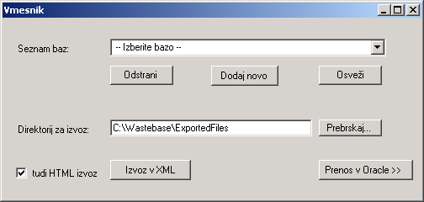

Slika 1: Okno za izvoz datotek.

V zgornji polovici okna (»seznam baz«) se nahaja padajoči seznam baz, iz katerih lahko izvažamo tabele s podatki. Pod seznamom se nahajajo trije gumbi:
- Gumb Odstrani iz padajočega seznama odstrani trenutno izbrano bazo s seznama baz,
- gumb Dodaj novo omogoča, da na seznam dodamo novo Accessovo ali Oracle bazo,
- ob pritisku na gumb Osveži aplikacija ponovno prebere datoteko konekcije.dat, v katero si zapisuje seznam baz, in prebrane baze ponudi kot izbire v padajočem seznamu.

Novo bazo dodamo v seznam baz tako, da pritisnemo gumb Dodaj novo. Odpre se nam meni, v katerem izberemo, ali želimo dodati Accessovo ali Oracle bazo (Slika 2). Pri dodajanju Oracle baze moramo v oknu, ki se nam prikaže, vpisati ime baze, uporabniško ime ter geslo, pri dodajanju Accessove baze pa moramo povedati, kje na datotečnem sistemu se baza nahaja (datoteka s končnico .mdb). Pot do datoteke lahko vpišemo ročno, ali pa pritisnemo gumb Prebrskaj in poiščemo ustrezno .mdb datoteko na disku. Pri drugem načinu se ime baze tudi samodejno vpiše v spodnje tekstovno polje (»Baza«).

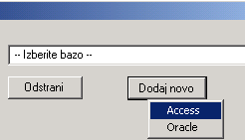

Slika 2: Dodajanje nove baze v seznam baz.

Za testiranje povezave na izbrano bazo kliknemo gumb Testiraj (velja tako pri dodajanju Accessovih kot tudi pri dodajanju Oracle baz). Če se aplikacija uspe povezati na bazo, nam to sporoči in nas vpraša, ali želimo shraniti podatke o povezavi na to bazo. Shranjevanje potrdimo, vpišemo še ime, pod katerim bo baza vidna v padajočem seznamu baz in pritisnemo OK. Podatke o povezavi na pravkar izbrano bazo si aplikacija zapiše v datoteko konekcije.dat. Preden lahko pravkar dodano bazo izberemo v padajočem seznamu, moramo v oknu za izvoz podatkov pritisniti gumb Osveži, da se iz datoteke konekcije.dat preberejo novi podatki o bazah, vključno s pravkar dodano.

V spodnji polovici okna za izvoz datotek je v tekstovnem polju »direktorij za izvoz« navedena lokacija, kamor naj se iz izbrane baze izvozijo datoteke XML. Privzeto je ponujen poddirektorij ExportedFiles in sicer v istem direktoriju, kjer se nahaja sama aplikacija. Če se npr. aplikacija na lokalnem disku nahaja na »C:\Wastebase«, bo ponujen direktorij za izvoz »C:\Wastebase\ExportedFiles«.

Uporabnik lahko v tekstovno polje vpiše tudi kakšno drugo lokacijo od privzete, oziroma klikne na gumb Prebrskaj in v drevesnem pogledu (Slika 3) izbere željen direktorij za izvoz.

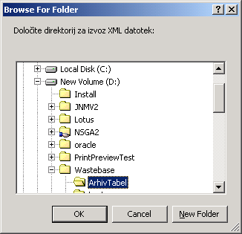

Slika 3: Drevesni pogled direktorijev.

V primeru, da vpisani direktorij ne obstaja, ga bo aplikacija pred izvažanjem samodejno ustvarila.

Če pri izvozu tabel uporabnik ne potrebuje tudi HTML datotek za spletno predstavitev podatkov, lahko v spodnjem levem kotu okna za izvoz datotek omenjeno možnost (»tudi HTML izvoz«) izklopi. Datoteke HTML se sicer izvozijo v isti direktorij kot datoteke XML, le da so po koncu izvoza zbrane v svojem lastnem poddirektoriju z imenom »HTML«.

Ko sta enkrat baza in direktorij za izvoz izbrana, s klikom na gumb Izvoz v XML odpremo okno, kjer izberemo tabele, ki se naj izvozijo iz baze, nato pa s klikom na gumb Izvozi potrdimo začetek izvoza (Slika 4).

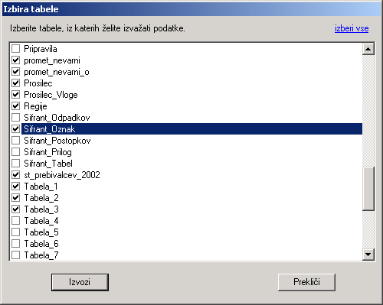

Slika 4: Okno, v katerem izbiramo tabele za izvoz iz baze.

IV. Uvažanje tabel v bazo (iz obstoječih XML datotek)

Če že imamo XML datoteke z opisi tabel in želimo te tabele uvoziti v Oracle bazo, v oknu za izvoz datotek pritisnemo gumb »Prenos v Oracle«, ki se nahaja v spodnjem desnem kotu. Odpre se nam okno za uvažanje podatkov (Slika 5).

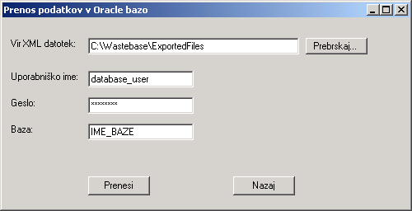
Slika 5: Okno za uvoz tabel v Oracle bazo.

Najbolj zgornje tekstovno polje vsebuje ime direktorija, v katerem se nahajajo XML datoteke z opisi tabel, ki jih želimo uvoziti v Oracle bazo. Privzeto je izbran isti direktorij, kot je privzeti direktorij za izvoz podatkov. Seveda lahko uporabnik vpiše nek drug direktorij oziroma ga izbere iz drevesnega pogleda, ki se odpre ob pritisku na gumb »Prebrskaj«, vse zelo podobno kot v oknu za izvoz podatkov.

Pred uvozom je treba vpisati še ime baze, uporabniško ime uporabnika na tej bazi in pa pripadajoče geslo, nato pa za prenos tabel pritisnemo gumb Prenesi. Vpis gesla za bazo ni obvezen. Če gesla ne vnesemo, se bo aplikacija poskušala povezati na bazo samo z uporabo uporabniškega imena, vendar če je na bazi za vpisano uporabniško ime način dostopa brez gesla onemogočen, se aplikacija na bazo seveda ne bo mogla povezati in bo to uporabniku tudi sporočila.

Ko se aplikacija enkrat uspešno poveže na bazo, prebere vse XML datoteke iz vpisanega direktorija in jih eno po eno uvozi (v bazi ustvari tabele in jih napolne s podatki). Morebitne že obstoječe tabele z enakim imenom se v bazi ne prepisujejo direktno, ampak aplikacija vedno najprej ustvari začasno tabelo, ki jo nato napolni s podatki. Šele ko je prenos podatkov v začasno tabelo uspešno zaključen, se originalno tabelo v bazi izbriše, začasno tabelo pa preimenuje v ime originalne tabele. Če med prenosom podatkov pride do kakšne napake*, originalna tabela tako še vedno ostane nedotaknjena in stari podatki niso izgubljeni.

Če se želimo z okna za uvoz podatkov vrniti na začetno okno (za izvoz podatkov), kliknemo gumb Nazaj (nahaja se čisto spodaj, na desni).

* Pri uvozu podatkov je treba upoštevati nekatere omejitve Oracle baz, kot na primer to, da je dolžina imena tabele oziroma dolžina imena stolpca lahko največ 30 znakov, da se imena ne smejo začeti na cifro in podobno. Takšnih tabel v Oracle bazo ni možno uvoziti in aplikacija bo v tem primeru javila napako. Uporabnik mora zato biti pozoren na to, kakšne tabele uvaža iz XML datotek in jih mora po potrebi tudi prilagoditi omejitvam Oraclovih baz.

